Тема: Форматування тексту на Web-сторінки засобами HTML.
Мета: Вивчення засобів і можливостей HTML для завдання розміру, кольору, стилю і інших параметрів тексту на Web-сторінці.
Індивідуальне завдання: Текст оформити у вигляді HTML-документу.
Код сторінки:
<HTML>
<HEAD>
<!--
Заголовок окна
-->
<TITLE> Лабораторная работа №1 Борисов А.П. КИТ 35 </TITLE>
</HEAD>
<!--
Цвет фона
-->
<BODY BGCOLOR=lightgreen >
<!--
Заголовок
-->
<H1 ALIGN=center>ЗАГОЛОВОК</H1>
<!--Рисуем линию-->
<HR COLOR=EE00FF SIZE=5 WIDTH=50% >
<!--Начало параграфа-->
<P ALIGN=rigth>
<FONT SIZE=8 COLOR=#FF0000 >
Начало нового параграфа
</FONT>
</P> <!--Конец параграфа-->
<P>
<STRIKE > <!--Стиль текста-->
Зачеркнутый текст
</STRIKE>
</P>
<!--Применение различных видов форматирования-->
<CODE>
<B>
Логическое форматирование
</CODE>
</B>
<BR>
<TT>
<FONT SIZE 5 COLOR= GREEN >
<BR>Форматированный текст с аббревиатурой
</TT>
<!--Создание текста с абревиатурой -->
<ACRONYM TITLE="Борисов Андрей Петрович"> Автор
</ACRONYM>
</FONt>
<BR>
<BR>
<!--Использование надстрочного и подстрочного индекса-->
<SUP>
Верх
</SUP>
<FONT COLOR=RED FACE=Arial> Средина </FONT>
<SUB>
Низ
</SUb>
</BODY>
</HTML>

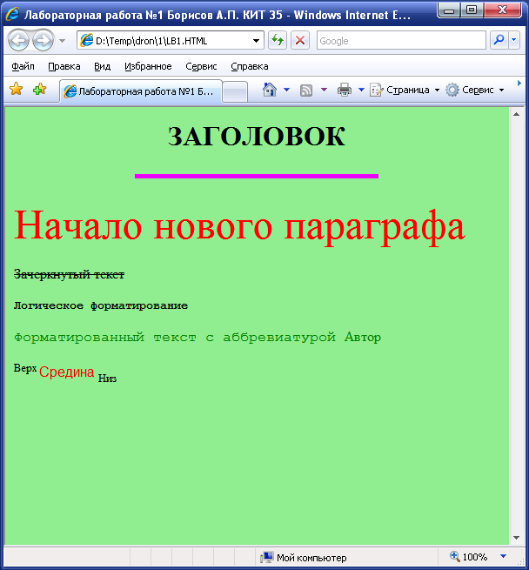
Рис.1 Зображення сторінки у браузері.

Висновок: у ході лабораторної роботи вивчив засоби і можливості HTML для завдання розміру, кольору, стилю і інших параметрів тексту на Web-сторінці.

